2026FY—小市集
活動設計者 | 彭啟恩 | 包裝名稱 | 小市集
活動執行者 | 彭啟恩 | 實施時段 | Day1 1700-1820  Day2 1230-1330  Day3 0930-1035
活動地點 | Day1 教會  Day2-3石門國小 | 活動時間
活動目的 | 今年雙語營以忠心的好管家為主題，主經文提摩太前書 6:6「敬虔加上知足的心便是大利了」。小市集是貫穿三天的體驗式信息預備活動，而是把馬太福音 24-25 章「忠心管家、無知財主、按才受託、主人回來交帳」的主軸，做成孩子親手玩得到、感受得到的三天大地遊戲。  具體目的有四個層次  一、「資源都是神的託付」。報到時抽籤決定每個學員拿到 500 / 400 / 300 三種起始資金 — 這正是馬太 25 才幹比喻 5/2/1 的具象化。學員從一開始就體驗「起跑點不同」，但同時也看見：主人不比較數字，主人看忠心。  二、「貪心 vs 知足」。透過賭場刺激攤位製造貪婪試探，搭配雙軌結算機制（積分榜 + 管家獎），讓孩子在三天內親身經歷「總資產第一名 ≠ 神眼中的贏家」這個張力。  三、「因為我們沒有帶什麼到世上來，也不能帶什麼去」。第三天會無預警市場關閉，比喻地上的財寶是帶不到天上的，再搭配第三天主日講道：馬太 25 才幹比喻的真實交帳：「主人會回來，每一個人都要逐一上前交帳。」  四、創造輔導與學員的破冰話題與牧養切口。小市集刻意設計成「個人為單位」 — 學員脫離小組安全網，自己決定怎麼花錢、要不要冒險、要不要奉獻。這些選擇之後在小組分享、輔導 1-on-1 裡都成為真實具體的牧養素材。  希望每個學員離營時帶走的不只是禮物或回憶，而是三個跟著他們回家的問題：  • 「神給我的五百 / 四百 / 三百是什麼？」  • 「『人生』的闖關遊戲結束時，什麼才是真正能帶進永恆裡的獎品？」  • 「如果人生是一趟旅行，當我們要回家的時候，我的行李箱裡裝的是什麼？」  這三個問題，會在他們未來面對零用錢、時間分配、人生選擇時，一次又一次回來找他們 — 那就是這次小市集真正的目的。 |  |  | 器材
活動包裝
- 活動流程
活動流程 Day 1 夕陽會 17:00-18:10
活動項目 | 時間(總時) | 內容 | 需參與人員 | 器材
室外準備 | 16:00-17:00 | 生活：  - 拉椅子桌子  飯食：  - 出餐  活動關主：  - 1700 前完成備關 |  | 桌子  椅子  食物
從石小走回來 | 16:50-17:00  (10) | 籃球場集合
集合介紹夕陽會 | 17:00-17:05  (5) | 主持：  - 在籃球場待命  - 介紹晚餐如何進行  - 介紹其它攤位
吃飯 | 17:05-17:30 | 飯食：  主持：17:30宣布小市集開始  - 顧攤收錢
小市集開張 | 17:30-18:10 | 活動關主：  - 顧攤

攤位細節 Day 1 夕陽會 17:00-18:10
類型 | 編號 | 細節 | 道具器材
賣娃娃 | 1 | 關主人數：1 人  價格：20-100 不等  內容：娃娃攤攤主 | 娃娃 (在三樓)  標價，需要營前先貼好  桌子陳列娃娃  手機 app 選 Day1賣娃娃
套圈圈 | 2 | 關主人數：1 人  價格：20元/次，10個圈圈/次  內容：中一10塊 | 套圈圈  三角堆  手機 app 選 Day1套圈圈
射飛鏢 | 3 | 關主人數：2 人  價格：20元/次，10個飛鏢/次  內容：中一5塊 | 氣球  藍色挖洞地墊  手機 app 選 Day1射飛鏢
麻將賓果 | 4 | 關主人數：2人  價格：20元/次，6x6 的格式中抽15 張牌，如果連線  一條線：100元  兩條線：150元 | 麻將  紙  手機 app 選 Day1麻將賓果
銀行 | 5 | 關主人數：1 人  服務一：可以看到學生卡片裡的目前餘額，以及定存的總金額，以及積分  服務二：定存，學生可指定錢的數量放到銀行裡定存，以天為計算，利率10%，可隨時提出來 (所以最多算三次利息：每次小市集結束就算一次) | 手機 app 選銀行

地圖：
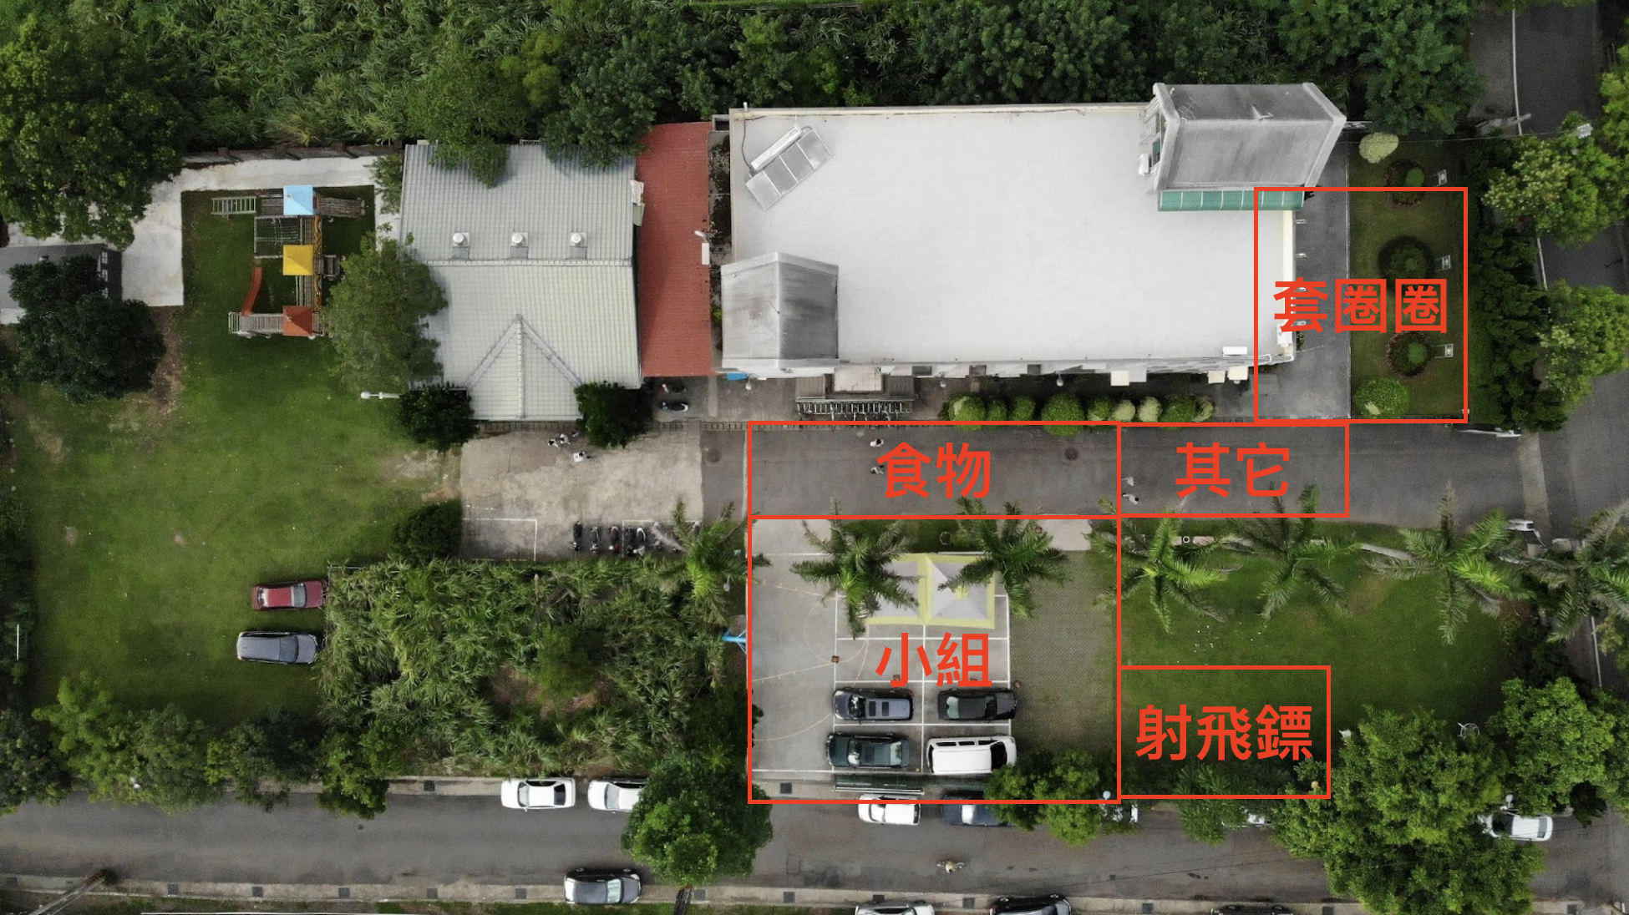

- 附件

